VLASTNOSTI FUNKCIE 2
(ohraničenosť, extrémy, periodickosť)
OHRANIČENOSŤ FUNKCIE
https://www.youtube.com/watch?v=s6shlJBGOuk
Definícia:
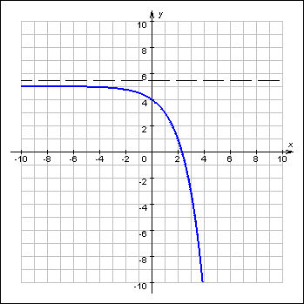
Funkcia je zhora ohraničená na D(f), ak existuje reálne číslo h také, že pre všetky x $∈$ D(f) platí : f(x) ≤ h
h = 6

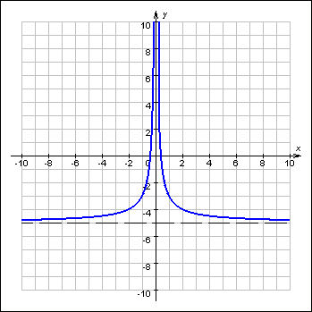
Funkcia je zdola ohraničená na D(f), ak existuje reálne číslo d také, že pre všetky x $∈$ D(f) platí : d ≤ f(x)

d = - 5

Funkcia je ohraničená na D(f), ak je ohraničená zhora aj zdola.
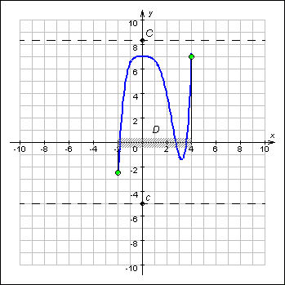
h = 7
d = - 3

Ak nie je ohraničená ani zdola ani zhora, nazýva sa neohraničená funkcia.

Extrémy funkcií
https://www.youtube.com/watch?v=4pG5wccILlA
Definícia:
Funkcia má v bode minimum na množine M, ak existuje reálne číslo a také,
že pre všetky x $∈$ M platí : f(a) ≤ f(x). Ak je takýto bod jediný, ide o ostré minimum.

Funkcia má v bode maximum na množine M, ak existuje reálne číslo b také,
že pre všetky x $∈$ M platí : f(x) ≤ f(b). Ak je takýto bod jediný, ide o ostré maximum.
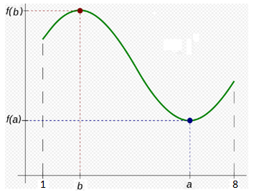
na množine M = $〈1;8〉$ má funkcia f
minimum v bode a
maximum v bode b

Lokálny extrém (lokálne maximum alebo lokálne minimum) je najväčšia/najmenšia hodnota, ktorú daná funkcia nadobúda na určitej podmnožine jej definičného oboru.
Globálny extrém (globálne maximum alebo globálne minimum) je najväčšia/najmenšia hodnota, ktorú daná funkcia nadobúda na celom jej definičnom obore.
Veľmi pekne vysvetlené vo videu:
https://www.youtube.com/watch?v=PSqcz2duXoU

ÚLOHY:
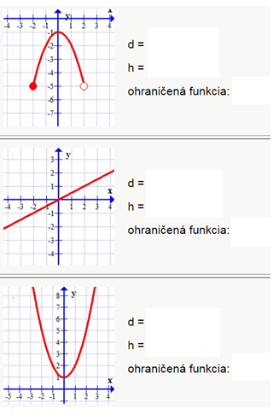
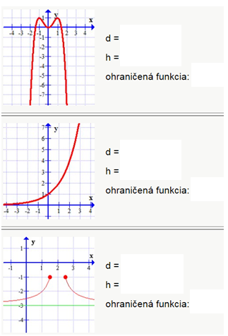
1./ Zistite, či je funkcia zhora ohraničená, či je zdola ohraničená na svojom definičnom obore. Potom rozhodnite, či je daná funkcia ohraničená na svojom definičnom obore.
Úloha b)
d = -5
zdola ohraničená: ÁNO
h = -1
zhora ohraničená: ÁNO
ohraničená funkcia: ÁNO
Úloha a)
d = neex.
zdola ohraničená: NIE
h = 1
zhora ohraničená: ÁNO
ohraničená funkcia: NIE

Úloha c)
d = 0
zdola ohraničená: ÁNO
h = nemá
zhora ohraničená: NIE
ohraničená funkcia: NIE
Úloha d)
d = nemá
zdola ohraničená: NIE
h = nemá
zhora ohraničená: NIE
ohraničená funkcia: NIE

Úloha e)
d = -3
zdola ohraničená: ÁNO
h = -1
zhora ohraničená: ÁNO
ohraničená funkcia: ÁNO
Úloha f)
d = 1
zdola ohraničená: ÁNO
h = nemá
zhora ohraničená: NIE
ohraničená funkcia: NIE

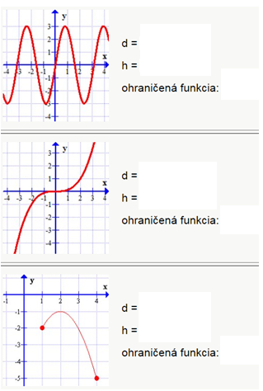
Úloha g)
d = -3
zdola ohraničená: ÁNO
h = 3
zhora ohraničená: ÁNO
ohraničená funkcia: ÁNO
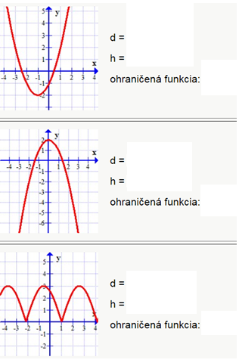
Úloha h)
d = -2
zdola ohraničená: ÁNO
h = nemá
zhora ohraničená: NIE
ohraničená funkcia: NIE

Úloha j)
d = nemá
zdola ohraničená: NIE
h = 2
zhora ohraničená: ÁNO
ohraničená funkcia: NIE
Úloha i)
d = nemá
zdola ohraničená: NIE
h =nemá
zhora ohraničená: NIE
ohraničená funkcia: NIE

Úloha l)
d =
zdola ohraničená:
h =
zhora ohraničená:
ohraničená funkcia:
Úloha k)
d =
zdola ohraničená:
h =
zhora ohraničená:
ohraničená funkcia:

2./ Rozhodnite, ktoré z nasledujúcich funkcií sú periodické. Ak sú, určte ich periódy.
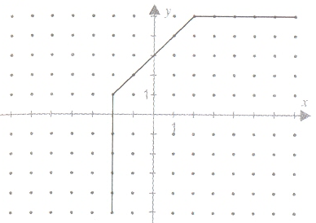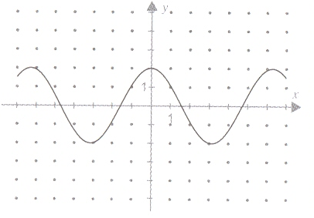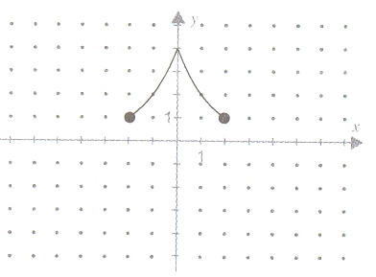
- NIE JE PERIOD. b) je period., p = 6 c) nie je period.
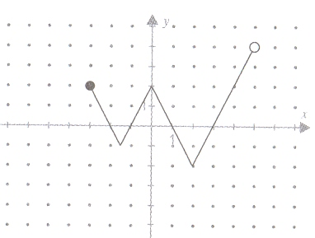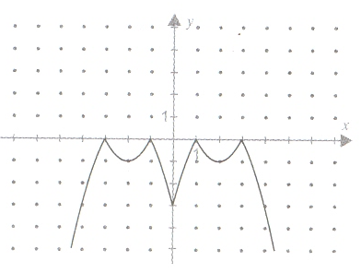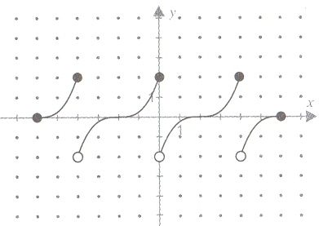
d) nie je period. e) nie je period. f) je period. (ak by pokrač. vľavo aj vpravo), p = 4

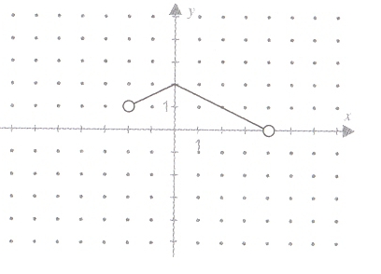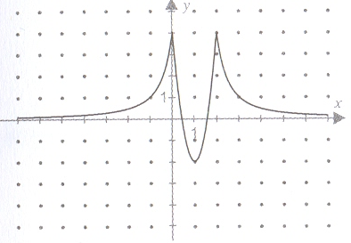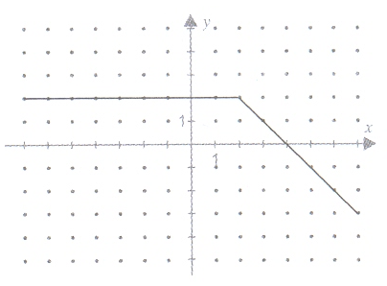
g) nie je period. h) nie je period. i) nie je period.
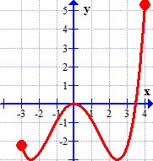
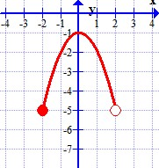
3./ Určte extrémy funkcie f:

- min: x = -2 b) min: x₁ = -2,5 x₂ =2,5
max: x = 0 max: x = 4

4./ Na obrázku sú grafy dvoch funkcií: f = červená, g = zelená. Nájdite stanovené extrémy funkcií.
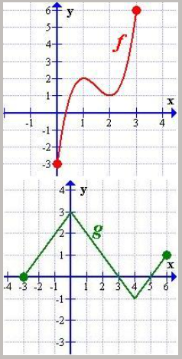


Max. funkcie f na <0; 3> v bode x = 3
Min. funkcie f na <1; 3> v bode x = 2
Min. funkcie f na <0; 2> v bode x = 0
Max. funkcie f na <1; 2> v bode x = 1
Min. funkcie f na <2; 3> v bode x = 2
Min. funkcie f na <0; 3> v bode x = 0

Lokálne maximum f v bode x = 1
Lokálne minimum f v bode x = 2
Globálne maximum f v bode x = 3
Globálne minimum f v bode x = 0

Min. funkcie g na <-3; 6> v bode x =4
Max. funkcie g na <-3; 6> v bode x =0
Min. funkcie g na <5; 6> v bode x =5
Max. funkcie g na <3; 6> v bode x =6
Min. funkcie g na <-3; 0> v bode x =-3
Min. funkcie g na <-3; 2> v bode x =-3

Lokálne maximum g v bode x =6
Lokálne minimum g v bode x =-3
Globálne maximum g v bode x =0
Globálne minimum g v bode x =4

